目前平台支持包括微信平台等支付接口，由于微信支付涉及公众平台、支付平台等参数设置，以下将相关设置方法说明如下：

1、平台微信支付开启：

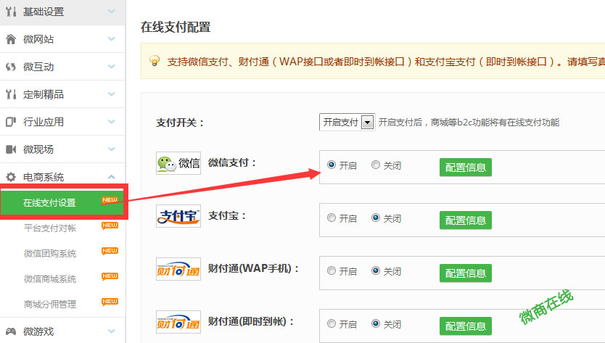

进入平台，电商系统--在线支付设置中开启微信支付

鉴别微信支付新老版本的三种方法：
1. 9月中旬后申请的微信支付应该为新版，
2. 申请微信支付时发来两个通知邮件是老版，
3. 申请微信支付时微信发来的邮件中带有“paysignKey”字样是老版！

因为微信端的新版微信支付错误提示不完整且不易读，
测试新版微信支付时，如果出现任何问题请先认真检查配置项是不是完全填写正确。

由于这个支付系统申请是12月份，所以选择新版微信支付，参数如下：

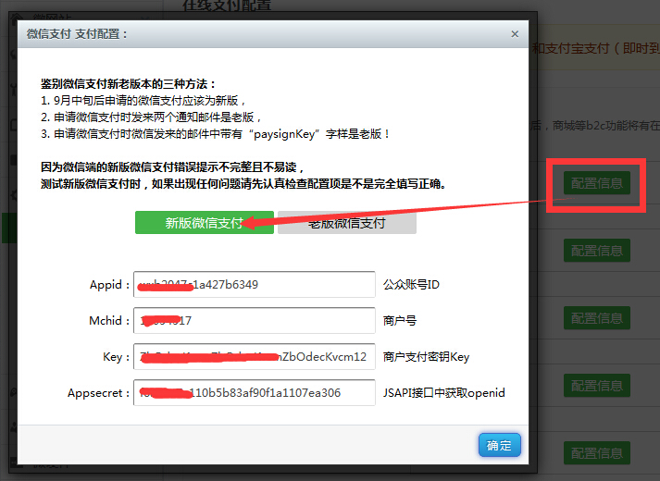

2、以上四个参数
Appid： 公众账号ID
Mchid： 商户号
Key： 商户支付密钥Key
Appsecret： JSAPI接口中获取openid

从哪里获取：
Appid： 公众账号ID
进入微信公众帐号后台：https://mp.weixin.qq.com
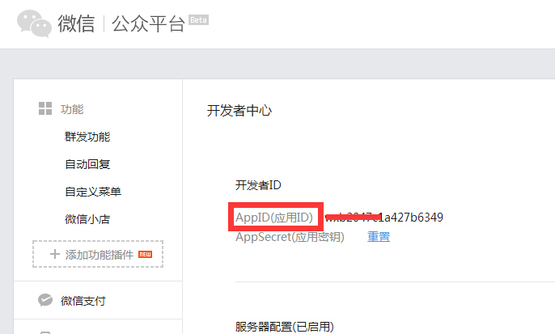
Mchid： 商户号
公众号后台，微信支付（前提是你必须申请了微信支付才会有这个菜单显示）
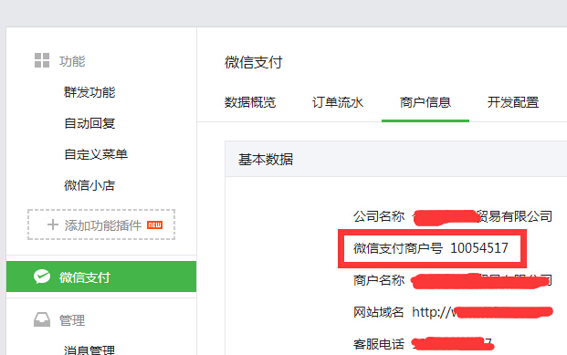

Key： 商户支付密钥Key
这个参数是在另一个平台：https://pay.weixin.qq.com （微信支付平台，凡申请了微信支付都会有这个平台）

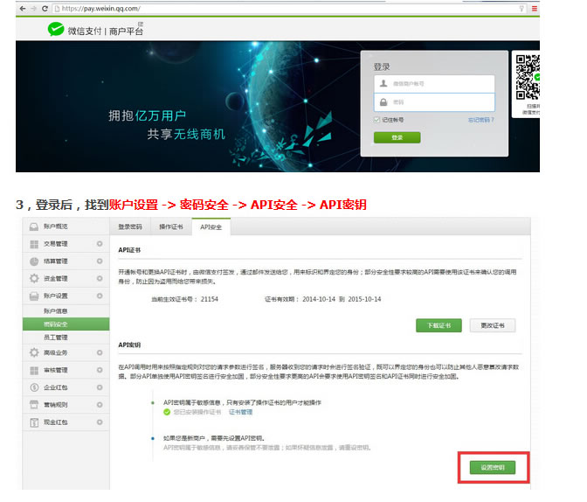
Appsecret： JSAPI接口中获取openid
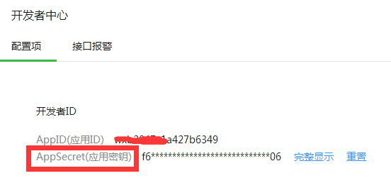
3、填写微信公众平台开发配置：
这个比较重要，不然支付会出错
1）公众号支付
JS API网页支付 包括全部在微信内点击浏览器H5页面进行的支付场景
支付授权目录
支付授权目录: http://访问地址/wxpay/ (你的程序安装目录, 如果你的程序安装在二级目录, 请记得填写完整)

如下：
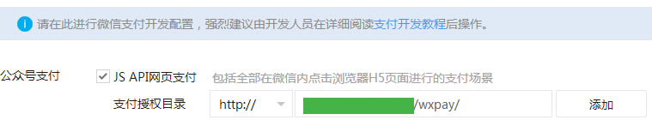

共享收货地址 写上是
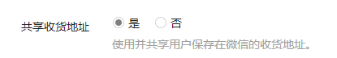

Native原生支付
支付回调URL: http://访问地址/wxpay/index.php
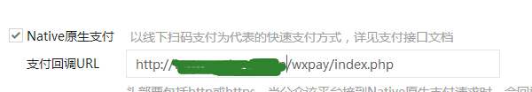

警告通知URL: http://访问地址/wxpay/warning/
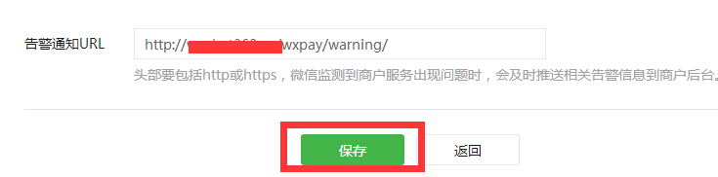

这个比较重要，不然支付会出错！

确认保存后，你就可以开启微信支付之旅了！！！！

